**BÀI TẬP THỰC HÀNH LẬP TRÌNH API**

**1. Phần 1: Làm quen với một chương trình Win API**

***1.1. Bài 01 – Chương trình minh họa đầu tiên***

- Yêu cầu: Tạo ứng dụng “Win32 Application” đơn giản bằng Visual studio .net

Với giao diện sau:

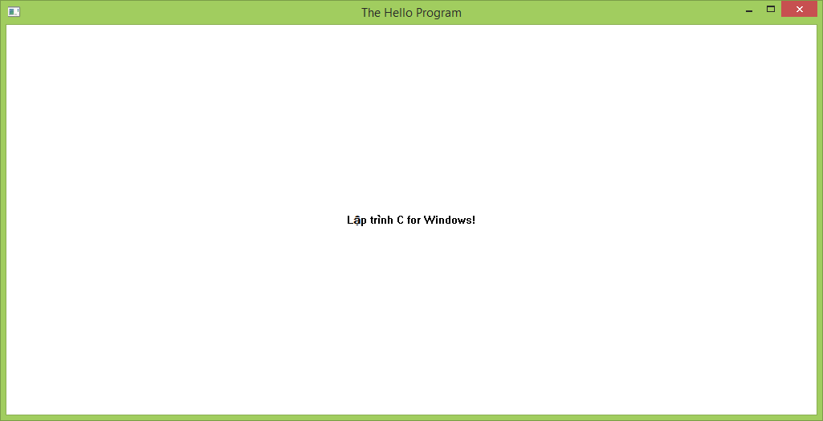

***1.2. Bài 02 – Sửa đổi chương trình trong bài 01***

- Yêu cầu:

+ Thay đổi tiêu đề của cửa sổ thành “Chương trình C/API”

+ Thay đổi nội dung hiển thị trên màn hình Client area thành: “Day la chuong trinh minh hoa tao ung dung Windows su dung cac ham API”

+ Thay đổi tiêu đề của cửa sổ thành “Chương trình C/API”

***1.3. Bài 03 - Tài nguyên của ứng dụng***

- Yêu cầu: Tạo ứng dụng tương tự bài tập 01 và thay đổi

+ Thay đổi biểu tượng (Icon) của chương trình

+ Thay đổi con trỏ chuột (Cursor) của chương trình

+ Bổ sung thêm vào menu “File” các mục sau: New, Open, Save (a)

+ Thêm mới 1 menu popup “Edit” với các item sau: Undo, Redo, Cut, Copy, Paste, Delete

+ Thêm 2 menu là:

Menu Tệp với các mục: Tạo mới, Mở, Lưu (b)

Menu Ngôn ngữ có 2 mục: English, VietNamese

Y/c: Khi click chuột phải vào của sổ thì menu ngôn ngữ hiện lên cho phép chọn ngôn ngữ. Nếu người dùng chọn “English” thì menu chính của cửa sổ là menu (a), nếu người dùng chọn menu “VietNamese” thì menu chính là menu (b).

***1.4. Bài 04 - lập trình sự kiện***

- Yêu cầu: Bổ sung bài tập 03

+ Khi người dùng chọn menu item, hiển thị thông báo “Bạn vừa chọn chức năng xyz”

+ Khi thoát chương trình hiển thị thông báo hỏi “Bạn có muốn thoát khỏi chương trình không?” với 2 nút Yes/No. Nếu người dùng chọn Yes thì thoát.

**Gợi ý:**

* Khi thoát chương trình hiển thị dialog hỏi “Bạn có muốn thoát khỏi chương trình không?”

Trong đoạn code xử lý “case IDM_EXIT:” trong hàm LRESULT CALLBACK WndProc

case IDM_EXIT:

int nRes;

nRes = MessageBox(hWnd,TEXT("Ban co muon thoat khong?"), TEXT("Confirm"), MB_YESNO | MB_ICONQUESTION);

if (nRes == IDYES)

DestroyWindow(hWnd);

break;

- Khi người dùng click chuột trái, hiển thị thông báo “Bạn vừa nhan trai chuot, toa do

- Khi người dùng click chuột phải, hiển thị thông báo “Bạn vừa nhan phai chuot, toa do

**Gợi ý:**

Xử lý sự kiện WM_LBUTTONDOWN

X = LOWORD(lParam);

Y = HIWORD(lParam);

Xử lý sự kiện WM_RBUTTONDOWN

X = LOWORD (lParam);

Y = HIWORD (lParam);

**II. Phần 2: Làm việc với các cửa sổ điều khiển**

***2.1. Bài 5: Tạo cửa sổ có giao diện sau:***

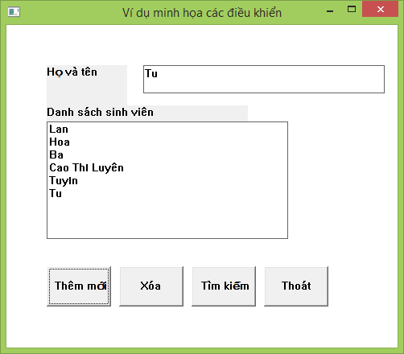

Yêu cầu:

+ Khi người dùng click nút “Thêm mới”, chương trình sẽ kiểm tra xem đã nhập thông tin vào TextBox chưa, nếu đã nhập Thêm vào listBox “Danh sách sinh viên”

+ Khi người dùng click nút “Xóa”, sẽ xóa sinh viên đang chọn.

+ Khi người dùng nhấn nút Tìm kiếm, sẽ tìm sinh viên người dùng nhập trong danh sách (giả sử phân biệt chữ hoa, chữ thường)

+ Khi người dùng nhấn nút “Thoát” sẽ hiển thị thông báo “Bạn có muốn thoát không?” với hai nút Yes/No. Chọn Yes thì thoát.

***2.2. Bài 6: Tạo hộp thoại (cửa sổ) có giao diện sau:***

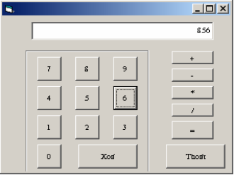

Hộp thoại thực hiện các chức năng như một chiếc máy tính bỏ túi.

Tạo cửa sổ có Menu: Trợ giúp 🡪 Máy tính. Khi chọn menu ***Máy tính*** xuất hiện hộp thoại trên.

***Bài 7: Tạo cửa sổ với các chức năng sau:***

+ Khi nhấn chuột phải thì xóa miền thao tác

+ Khi nhấn chuột trái thì vẽ điểm ảnh tại vị trí nhấn

+ Khi click đúp chuột trái thì nối các điểm đã vẽ lại với nhau như hình vẽ: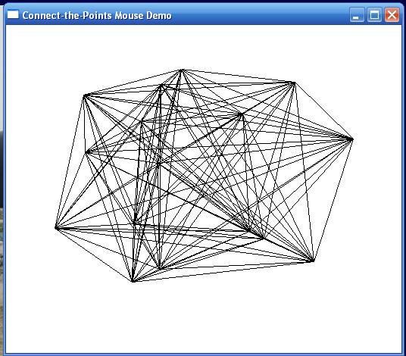

**Bài 8: Viết chương trình ứng dụng gần giống Notepad với các chức năng:**

+ Menu File với các menu con:

* New: Xóa trắng trang soạn thảo để soạn thảo file mới.
* Open: Mở một file Text đã có và hiển thị trên trang soạn thảo.
* Save: Lưu lại nội dung trang soạn thảo.

+ Menu Edit với các menu con:

* Copy, Cut, Paste

+ Menu Format với các menu con:

* Font: để chọn font chữ, cỡ chữ, màu chữ cho trang soạn thảo

**Bài 9: Tạo cửa sổ có menu Chức năng 🡪 Đăng ký học.**

Khi chọn chức năng ở menu “Đăng ký học” sẽ xuất hiện hộp thoại với giao diện sau:

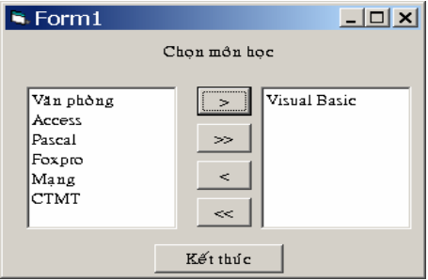

+ Khi chọn nút > thì môn được chọn ở ListBox bên trái được chuyển sang bên phải.

+ Khi chọn nút >> thì toàn bộ các môn ở bên trái chuyển sang bên phải.

+ Các nút < và << ngược lại 2 nút trên.

+ Khi chọn nút “Kết thúc” sẽ đóng lại hộp thoại.

**Bài 10:** Xây dựng chương trình vẽ hình như sau:

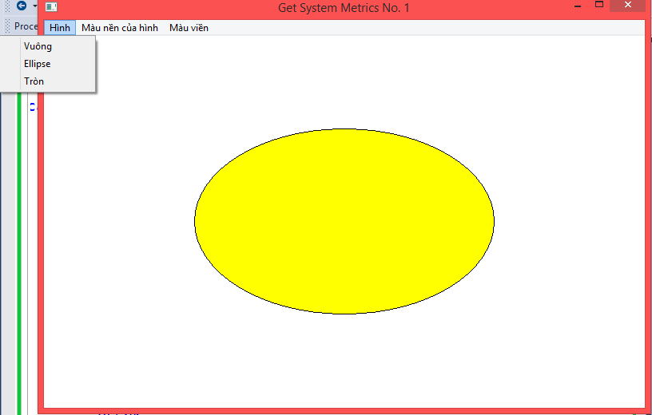

Với các menu:

+ “Hình” gồm 3 mục: Chu nhat, Ellipse, tam giác cân, hình thoi

+ “Màu nền của hình” gồm 2 mục: Vàng (255,255,0), xanh lá cây (0,255,0)

+ “Màu viền” gồm 2 mục: đỏ (255,0,0), xanh dương (0,0,255)

Y/c: Khi người dùng chọn menu nào sẽ vẽ hình tương ứng với các màu nền và màu viền tương ứng.

+ Khi chọn mục menu sẽ có ô đánh dấu để đánh dấu lại mục chọn hiện thời

**Bài 11:** Cải tiến bài 10 (dùng chuột để vẽ hình)

**Bài 12:** Cải tiến bài 11 thành giao diện như sau:

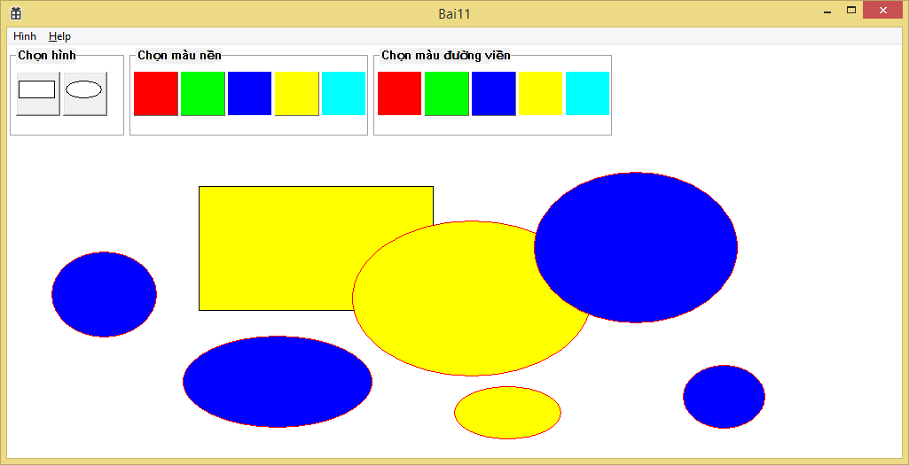

**Bài 13:** Thiết kế giao diện như hình sau:

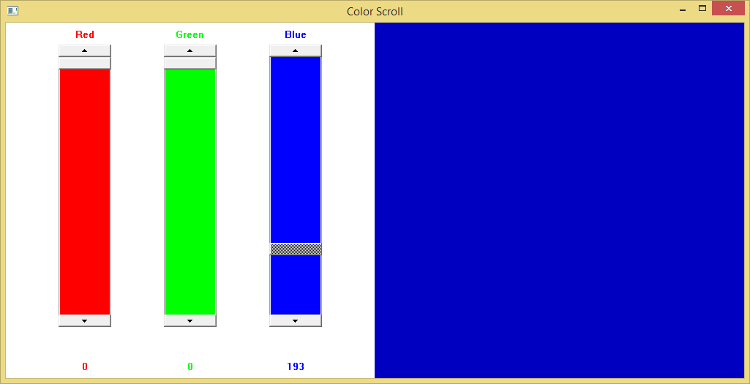

**Yêu cầu:**

+ Màu nền của các static ghi nhãn và giá trị 3 màu là red, green, blue có màu trùng màu hệ thống, màu chữ là màu red, green và blue tương ứng

+ Các scrollBar cũng có màu nền tương ứng là red, green và blue.

+ Khi thay đổi giá trị trên 3 thanh cuộn sẽ thay đổi màu nền trên nửa cửa sổ bên phải.

**Bài 14:** Tạo ứng dụng “Win32 Application” sử dụng ngôn ngữ C++, xây dựng chương trình với cửa sổ chính chỉ chứa Menu: Chức năng🡪 Đăng ký học

Khi chọn Menu ***Đăng ký học*** *sẽ xuất hiện hộp thoại sau:*

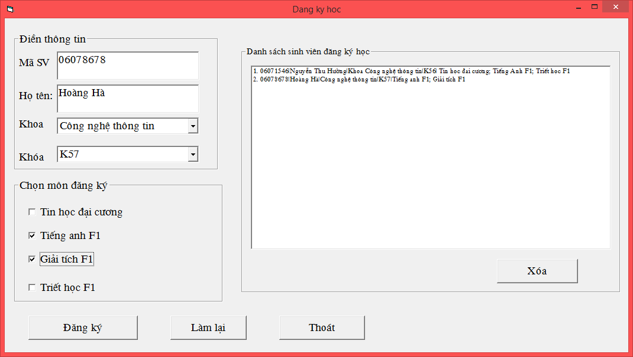

**Yêu cầu**:

1. Khi hộp thoại bắt đầu xuất hiện các giá trị sau được thiết lập: Khoa có 3 phần tử là “Công trình”, “Công nghệ thông tin”, “Vân tải kinh tế” ; Khoá học có 3 phần tử là 55,56,57; Nút xóa ở trạng thái không hoạt động.
2. + Khi chọn nút Thoát (hoặc tổ hợp phím Alt+H) thì đưa ra thông báo “Bạn có muốn thoát không?” với hai nút lệnh Yes/No. Nếu người dùng chọn Yes thì thoát, chọn No thì không thoát.
3. + Khi người dùng chọn nút “Làm lại” hoặc ấn tổ hợp phím (Alt+L) thì thực hiện đặt tất cả các textbox, combobox về trạng thái rỗng, Các CheckBox không chọn phần tử nào.
4. + Khi người dùng chọn một phần tử trên ListBox nút xóa trở nên hoạt động. Khi chọn nút xóa thì sẽ hiện lên thông báo hỏi người dùng có muốn xóa không với 2 nút Yes/No nếu chọn Yes thì Xóa sau đó đặt lại trạng thái nút xóa về không hoạt động, no thì không.
5. + Khi người dùng nhấn nút Đăng ký, sẽ kiểm tra xem mã SV phải là chuỗi gồm 8 ký tự, môn học phải chọn ít nhất 2 môn, các dữ liệu được nhập đầy đủ. Nếu các điều kiện trên thỏa mã n thì đưa thông tin vào danh sách bên phải theo mẫu.

**Gợi ý**

1. **Xử lý thông điệp WM_INITDIALOG**

case WM_INITDIALOG:

SendMessage(GetDlgItem(hDlg, cboKhoa),CB_INSERTSTRING, -1, (LPARAM)TEXT("Công nghệ thông tin"));

SendMessage(GetDlgItem(hDlg, cboKhoa), CB_INSERTSTRING, -1, (LPARAM)TEXT("Công trình"));

SendMessage(GetDlgItem(hDlg, cboKhoa), CB_INSERTSTRING, -1, (LPARAM)TEXT("Kinh tế vận tải"));

SendMessage(GetDlgItem(hDlg, cboKhoaHoc), CB_INSERTSTRING, -1, (LPARAM)TEXT("55"));

SendMessage(GetDlgItem(hDlg, cboKhoaHoc), CB_INSERTSTRING, -1, (LPARAM)TEXT("56"));

SendMessage(GetDlgItem(hDlg, cboKhoaHoc), CB_INSERTSTRING, -1, (LPARAM)TEXT("57"));

EnableWindow(GetDlgItem(hDlg, btnXoa), FALSE);

count = 0;

return (INT_PTR)TRUE;

1. **Xử lý thông điệpWM_COMMAND, bắt ID của nút Thoát**

case btnThoat:

if (MessageBox(NULL, TEXT("Bạn có muốn thoát không?"), TEXT("TB"), MB_YESNO | MB_ICONQUESTION) == IDYES)

EndDialog(hDlg, TRUE);

break;

1. **Xử lý thông điệpWM_COMMAND, bắt ID của nút Làm lại**

case btnLamLai:

SetWindowText(GetDlgItem(hDlg, txtMaSV), TEXT(""));

SetWindowText(GetDlgItem(hDlg, txtHoTen), TEXT(""));

SendMessage(GetDlgItem(hDlg, chkTin), BM_SETCHECK, 0, 0);

SendMessage(GetDlgItem(hDlg, chkGiaiTich), BM_SETCHECK, 0, 0);

SendMessage(GetDlgItem(hDlg, chkTA), BM_SETCHECK, 0, 0);

SendMessage(GetDlgItem(hDlg, chkTriet), BM_SETCHECK, 0, 0);

SendMessage(GetDlgItem(hDlg, cboKhoa), CB_SETCURSEL,-1, 0);

SendMessage(GetDlgItem(hDlg, cboKhoaHoc), CB_SETCURSEL, -1, 0);

count = 0;

1. **Xử lý thông điệpWM_COMMAND, bắt ID của nút Đăng ký**

case btnDangKy:

wsprintf(ketqua, L"");

if (GetWindowText(GetDlgItem(hDlg, txtMaSV), maSV, 9) != 8)

{

MessageBox(NULL, TEXT("Bạn phải nhập mã SV là chuỗi gồm 8 ký tự"), TEXT(""), MB_OK);

SetFocus(GetDlgItem(hDlg, txtMaSV));

return 0;

}

if (GetWindowText(GetDlgItem(hDlg, txtHoTen), hoten, 30) ==0)

{

MessageBox(NULL, TEXT("Bạn phải nhập họ tên SV"), TEXT(""), MB_OK);

SetFocus(GetDlgItem(hDlg, txtHoTen));

return 0;

}

indexKhoa = SendMessage(GetDlgItem(hDlg, cboKhoa), CB_GETCURSEL, 0, 0);

if (indexKhoa<0)

{

MessageBox(NULL, TEXT("Bạn phải chọn Khoa"), TEXT(""), MB_OK);

}

else

SendMessage(GetDlgItem(hDlg, cboKhoa), CB_GETLBTEXT, indexKhoa, (LPARAM)khoa);

indexKhoaHoc = SendMessage(GetDlgItem(hDlg, cboKhoaHoc), CB_GETCURSEL, 0, 0);

if (indexKhoaHoc < 0)

{

MessageBox(NULL, TEXT("Bạn phải chọn Khóa học"), TEXT(""), MB_OK);

}

else

SendMessage(GetDlgItem(hDlg, cboKhoaHoc), CB_GETLBTEXT, indexKhoaHoc, (LPARAM)KhoaHoc);

if (SendMessage(GetDlgItem(hDlg, chkTin), BM_GETCHECK, 0, 0) == TRUE)

{

count++;

wsprintfW(monhoc, L"%s;Tin học đại cương", monhoc);

}

if (SendMessage(GetDlgItem(hDlg, chkGiaiTich), BM_GETCHECK, 0, 0) == TRUE)

{

count++;

wsprintfW(monhoc, L"%s;Giải tích F1", monhoc);

}

if (SendMessage(GetDlgItem(hDlg, chkTA), BM_GETCHECK, 0, 0) == TRUE)

{

count++;

wsprintfW(monhoc, L"%s;Tiếng anh A1", monhoc);

}

if (SendMessage(GetDlgItem(hDlg, chkTriet), BM_GETCHECK, 0, 0) == TRUE)

{

count++;

wsprintfW(monhoc, L"%s;Triết học F1", monhoc);

}

if (count < 2)

{

MessageBox(NULL, TEXT("Bạn phải đăng ký ít nhất hai môn"), TEXT("Hi"), MB_OK);

return 0;

}

listCount = SendMessage(GetDlgItem(hDlg, lstDS), LB_GETCOUNT, 0, 0);

wsprintfW(ketqua, L"%d.%s|%s|%s|%s|%s",(listCount+1), maSV, hoten, khoa, KhoaHoc, monhoc);

SendMessage(GetDlgItem(hDlg,lstDS), LB_INSERTSTRING, -1, (LPARAM)ketqua);

break;

**Bài 15:** Viết một thư viện DLL có chức năng đọc và ghi file Text (*.txt) sau đó sử dụng thư viện DLL này cải thiện chức năng đọc và ghi file trong **Bài 8.**